СХЕМА
РАСПОЛОЖЕНИЯ ЗЕМЕЛЬНОГО УЧАСТКА ИЛИ ЗЕМЕЛЬНЫХ УЧАСТКОВ НА КАДАСТРОВОМ ПЛАНЕ ТЕРРИТОРИИ, ПОДГОТОВКА КОТОРОЙ ОСУЩЕСТВЛЯЕТСЯ В ФОРМЕ ДОКУМЕНТА НА БУМАЖНОМ НОСИТЕЛЕ
Утверждена
____________________________________________
(наименование документа об утверждении, включая
____________________________________________
наименования органов государственной власти или
____________________________________________
органов местного самоуправления, принявших решение об утверждении схемы или подписавших соглашение о перераспределении земельных участков)
от __________________ № ____________
СХЕМА
расположения земельного участка или земельных участков на кадастровом плане территории

Условный номер земельного участка -
(указывается в случае, если предусматривается образование двух и более земельных участков)
Площадь земельного участка 1500 м²
(указывается проектная площадь образуемого земельного участка, вычисленная с использованием технологических и программных средств, в том числе размещенных на официальном сайте федерального органа исполнительной власти, уполномоченного Правительством Российской Федерации на осуществление государственного кадастрового учета, государственной регистрации прав, ведение Единого государственного реестра недвижимости и предоставление сведений, содержащихся в Едином государственном реестре недвижимости, в информационно-телекоммуникационной сети "Интернет" (далее - официальный сайт), с округлением до 1 квадратного метра. Указанное значение площади земельного участка может быть уточнено при проведении кадастровых работ не более чем на десять процентов)
Обозначение характерных точек границ |  | Координаты, м  (указываются в случае подготовки схемы расположения земельного участка с использованием технологических и программных средств, в том числе размещенных на официальном сайте. Значения координат, полученные с использованием указанных технологических и программных средств, указываются с округлением до 0,01 метра)
 |  | X | Y
1 |  | 2 | 3
1 |  | 535943.32 | 2317561.74
2 |  | 535913.93 | 2317603.25
3 |  | 535889.19 | 2317586.14
4 |  | 535918.44 | 2317545.78
1 |  | 535943.32 | 2317561.74
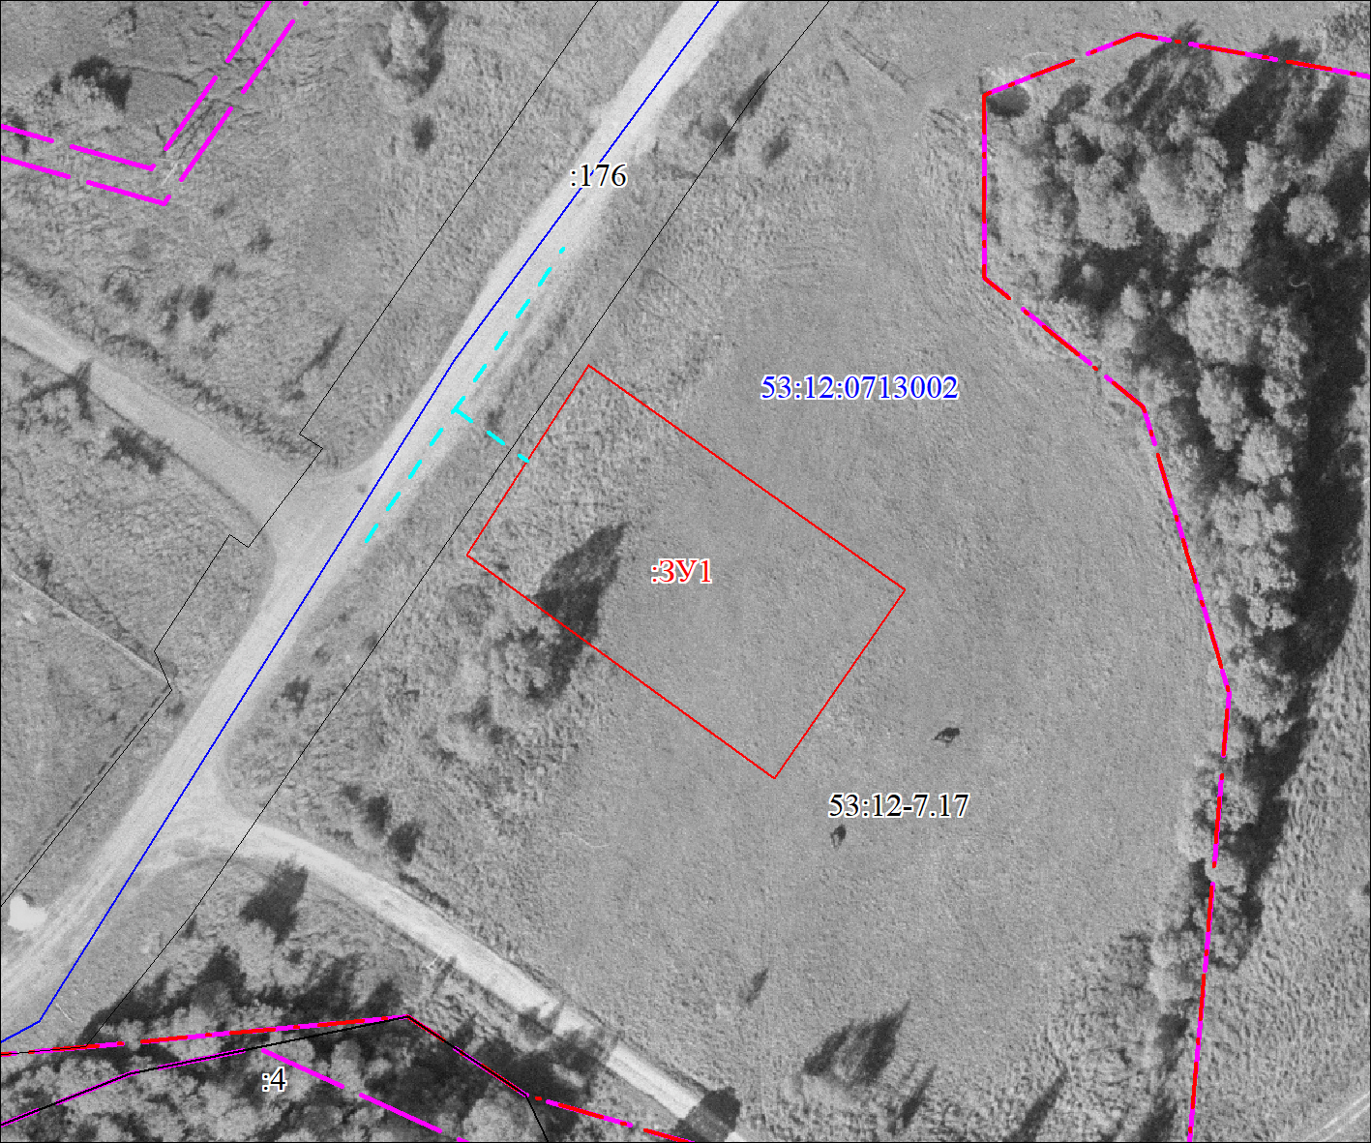
МСК-53, зона 2
Масштаб 1:1000
Условные обозначения:
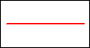 | Часть границы, местоположение которой определено при выполнении кадастровых работ
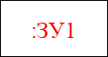 | Надписи вновь образованного земельного участка
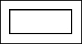 | Часть границы, сведения ЕГРН о которой позволяют однозначно определить ее положение на местности
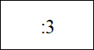 | Надписи кадастрового номера земельного участка
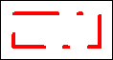 | Обозначение границы населенного пункта д. Ерзовка
 | Граница охранной зоны
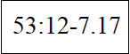 | Обозначение границы охранной зоны
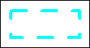 | Обозначение доступа
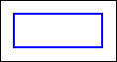 | Граница кадастрового квартала
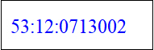 | Обозначение кадастрового квартала

